**FILTRE LINEAIRE (IMAGE BRUITE AVEC UN BRUIT ADDITIF)**

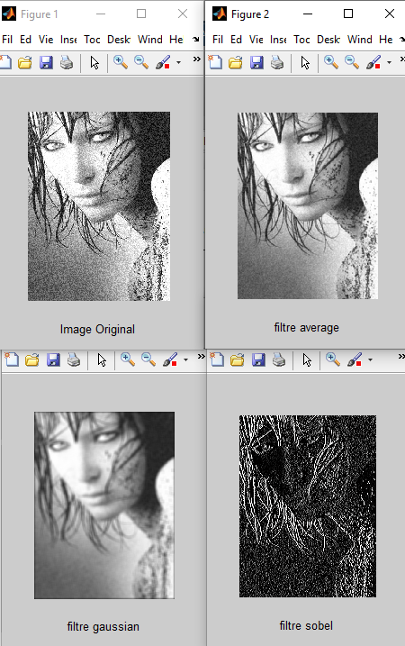

%------- Image bruite avec un bruit additif ----------------

clc

clear all

close all

Bruit = 80;

I = imread('linea.jpg');

I = rgb2gray(I);

[U, V]=size(I);

I=double(I);

I=I+Bruit*rand(U,V);

I=uint8(I);

figure(1),imshow(I);

xlabel('Image Original');

d=9,

h1 = fspecial('average');

Im = imfilter(I,h1');

figure(2),imshow(Im);

xlabel('filtre average'); %Moyenneur

h2 = fspecial('gaussian',d,d);

% d= dimention de la fenetre , d= écart type

Im = imfilter(I,h2');

figure(3),imshow(Im);

xlabel('filtre gaussian'); %filtre passe bas gaussien

h3 = fspecial('sobel');

Im = imfilter(I,h3');

figure(4),imshow(Im);

xlabel('filtre sobel'); %Filtre Passe bande